echnisch ontwerp

Plotter Data

|  |  |
| --- | --- |
| Versienummer: | 1.1 |
| Auteur(s): | Kurt Peeters |
| Datum: | 25-05-2021 |

# 1 Versiebeheer

|  |  |  |  |
| --- | --- | --- | --- |
| Datum | Versie | Wie | Wijzigingen |
| 24-03-2021 | 1.0 | Kurt Peeters | Aangemaakt |
| 25-05-2021 | 1.1 | Kurt Peeters | Aanpassingen |
|  |  |  |  |
|  |  |  |  |

Inhoudsopgave

1 Versiebeheer 2

2 Inleiding 4

1 Over dit document 4

2 Over het project en de opdrachtgever 4

3 Applicatie componenten 5

4 Application flow 6

5 Activity diagrams 11

6 User Interface Design 15

Scherm: Dashboard 15

Scherm: Setup 15

7 Data(base) structuur 16

Akkoord opdrachtgever 17

# 2 Inleiding

## 1 Over dit document

Het doel van het technisch ontwerp is om inzicht te krijgen in de verschillende technieken die gebruikt gaan worden bij het ontwikkelen van de gevraagde software. Daarnaast zal er een duidelijk beeld worden geschetst hoe de verschillende technieken met elkaar verbonden zijn.

Dit document is voor deze opdracht gemaakt zodat iedereen die betrokken is bij dit project, makkelijk zijn weg zal vinden in de al bestaande architectuur en softwarefuncties.

## 2 Over het project en de opdrachtgever

De opdrachtgever van de uit te voeren opdracht is Goedhart Groep b.v. Goedhart Groep b.v. is een grafisch bedrijf met meerder printlocaties Nederland en België. Goedhart Groep b.v. is groot geworden met het afdrukken van technische documenten en bouwtekeningen.

Goedhart Groep b.v. levert printers en plotters aan klanten, deze worden op lease basis bij klanten geplaatst. Dit lease contract is opgesteld incl. papier en inkt vandaar dat het voor ons van groot belang is wat de printer en plotters hebben geproduceerd. Tevens kunnen wij de voorraden bij de klanten beperken. Er zijn nog geen tools die dit kunnen voor allerlei type plotters.

In de bestaande situatie dient de klant nog altijd handelingen te verrichten wat steeds tijd en aandacht vraagt. Klanten worden op het dit moment nog gevraagd om handmatig de tellerstanden van de bij hun geplaatste plotters te vermelden, Daarnaast moeten de klanten op het dit moment zelf bellen wanneer de inkt cartridges leeg zijn of wanneer er een foutmelding tevoorschijn komt . Veel van deze handelingen zijn mogelijk niet langer nodig op het moment dat we op afstand machines kunnen uitlezen. Dit zal gedaan worden door de machine uit te lezen door middel van een applicatie, hiermee kunnen we tellerstanden, inkt cartridge inhoud en foutmeldingen zien terwijl we daarvoor niet op locatie hoeven te zijn. Daarmee kunnen we de toestellen beter beheren, kunnen we efficiënter werken en de kwaliteit van onze services aan de klant verhogen.

De contactpersonen voor dit project zullen zijn: Geerten Vester (Projectleider), René van Aerle (Stagebegeleider), Werknemers van Goedhart Groep b.v. die verantwoordelijk zijn voor het registreren van de tellerstanden en klanten van Goedhart Groep b.v..

De afspraken van het project zullen gemaakt worden met: Geerten Vester en René van Aerle. Daarnaast zullen er potentieel afspraken kunnen worden aangepast of toegevoegd door klanten en werknemers van Goedhart Groep b.v..

Het product zal een tool zijn waarmee van afstand tellerstanden en inkt niveaus automatisch uitgelezen zal worden en de data die hiermee word verkregen opgestuurd zal worden naar Goedhart Groep b.v., hiermee kan Goedhart Groep b.v. beter en sneller anticiperen en factureren. De tool zal op meerdere manieren de data moeten kunnen versturen aangezien de mogelijkheden om data op te sturen per klant verschillen, dit heeft te maken met de eisen van de klant met betrekking tot veiligheid. De tool zou via een Applicatie of een Webpagina data moeten verkrijgen. Alle data zal verbonden zijn met het serienummer van het desbetreffende apparaat.

De tool zal de data verkrijgen door data die op de web interface staat uit te lezen en dit daarna in een database die zich bevindt bij Goedhart Groep b.v. te verwerken. De manier van het verkrijgen van de data zal gedaan worden door middel van “web scraping”. De “web scraping” zal gedaan worden door een programma geschreven met Python of door een extern programma te gebruiken. Het voordeel van een extern programma is dat het onderhoud makkelijker zal maken. Nadat de data verkregen is zal dit opgestuurd moeten worden door middel van email of door https. Nadat de data binnen is word het verwerkt in een database en zal het verwerkt worden in het systeem van Goedhart Groep b.v..

Na verwachting zal de PVB ongeveer 6 weken duren, dit kan korter of langer worden aangezien er gecommuniceerd moet worden met de klanten.

Dit is een totaalproduct waardoor er veel mogelijkheden zijn om het product te realiseren. Het is de bedoeling om het product te realiseren met zoveel mogelijk opstuurmogelijkheden.

Het is mogelijk dat de webpagina’s van de toestellen veranderen, daarom is het belangrijk dat het mogelijk is om makkelijk de parameters van de “web scraping” applicatie aan te kunnen passen. Daarnaast is moet er een mogelijkheid om nieuwe toestellen toe te voegen zodat er in de toekomst geen specialist hoeft te komen om dit te realiseren. Het product zal op een zogenaamde black box geplaatst worden bij de klant. Dit zal er voor zorgen dat het proces geautomatiseerd word.

* Scrapen (Engels: web scraping) is een computertechniek waarbij software wordt gebruikt om informatie van webpagina's te extraheren en al dan niet te analyseren.

# 3 Applicatie componenten

In dit hoofdstuk wordt de structuur van de onderliggende componenten schematisch weergegeven.

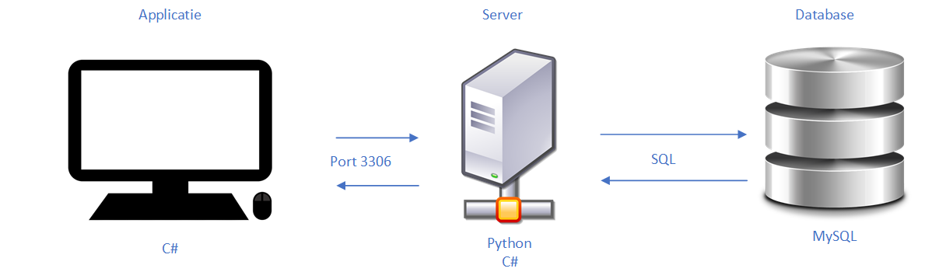

# 4 Application flow

In dit hoofdstuk wordt per functie de application flow schematisch weergegeven en eventueel toegelicht. 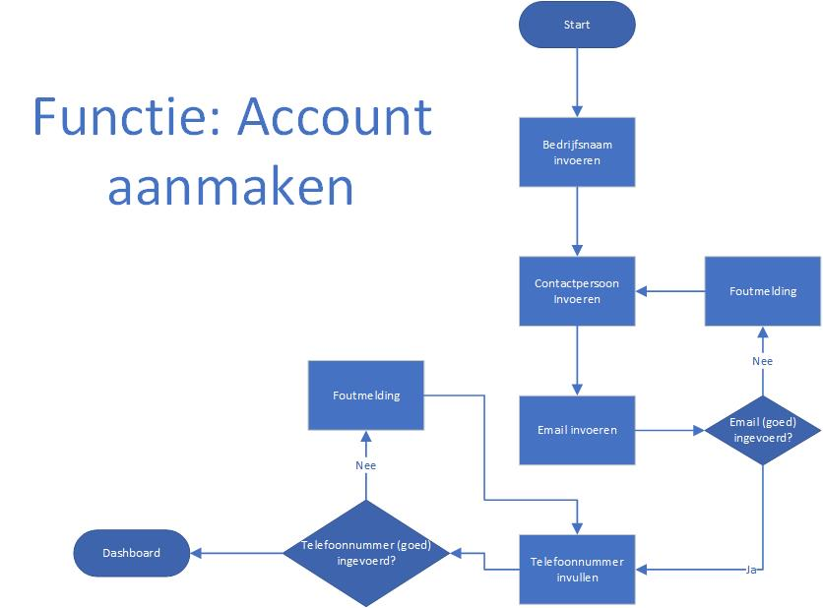

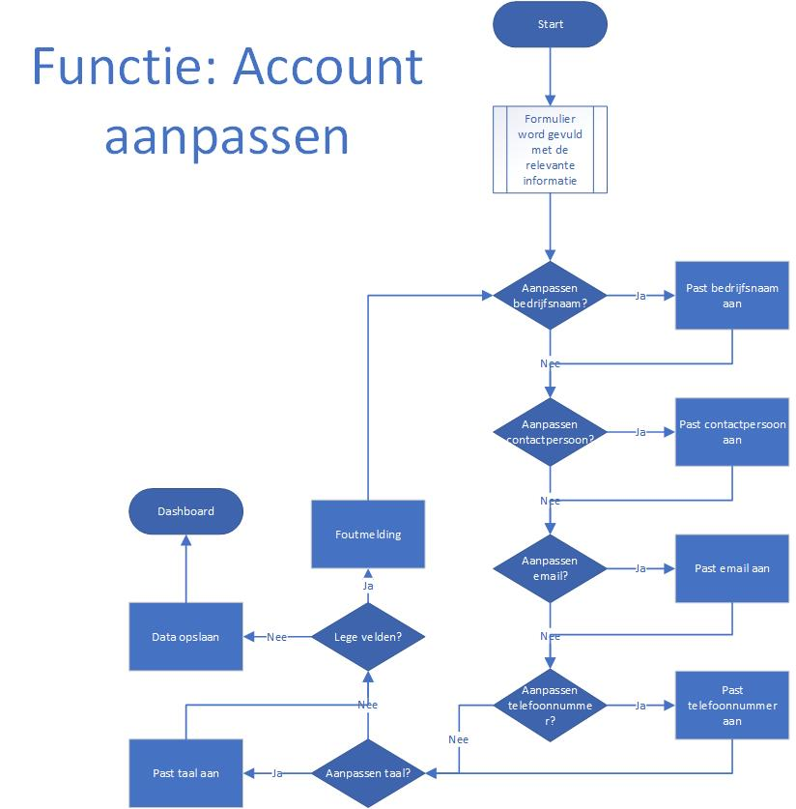

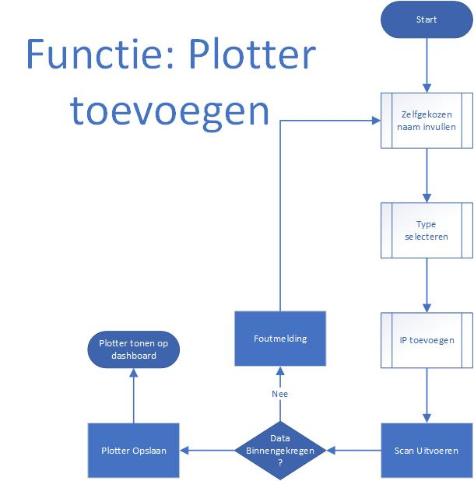

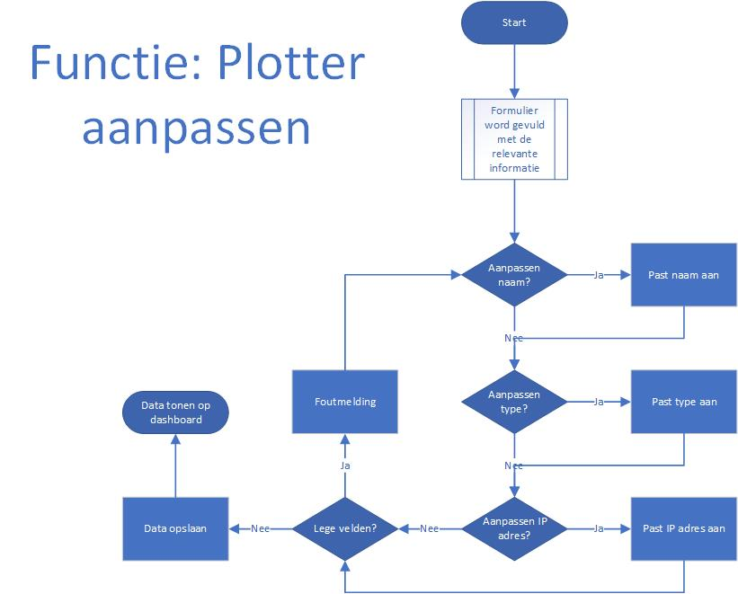

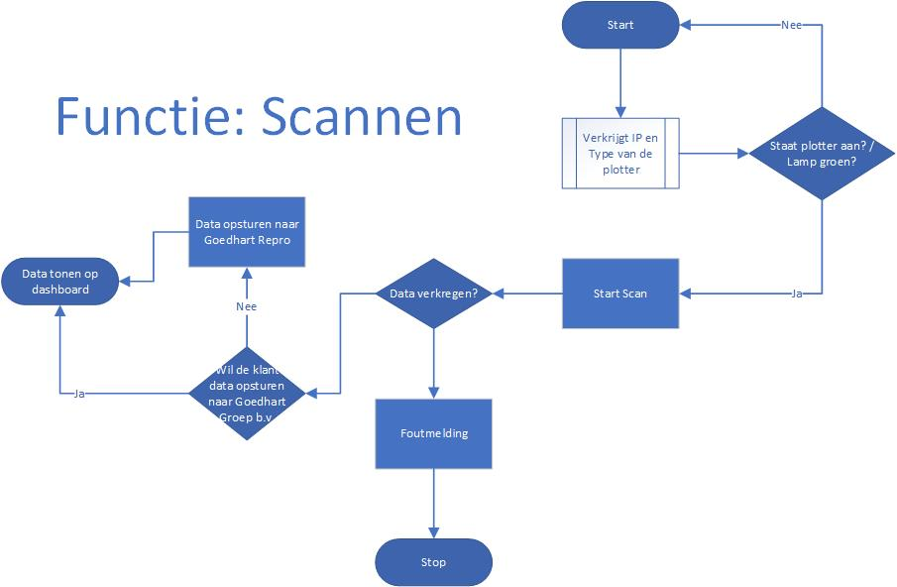

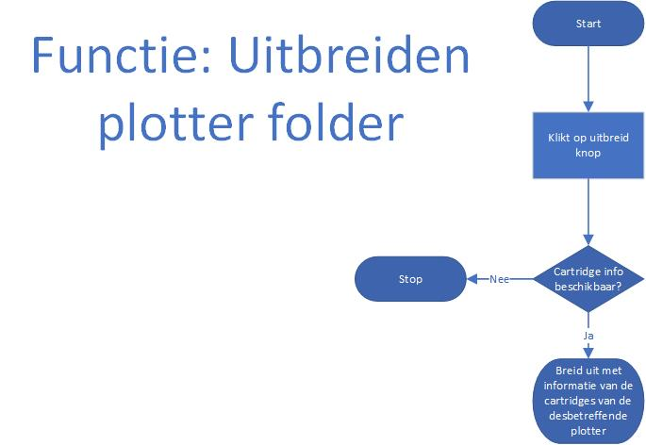

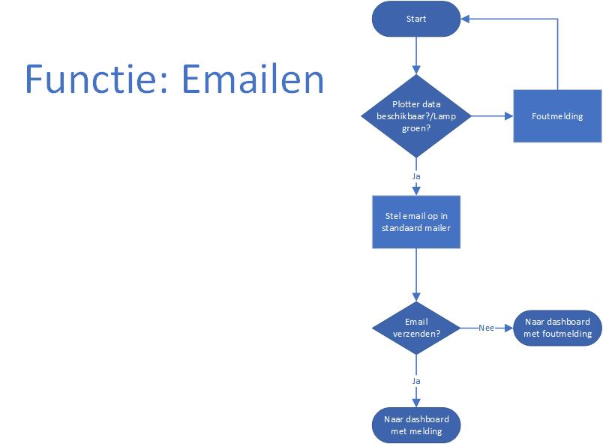

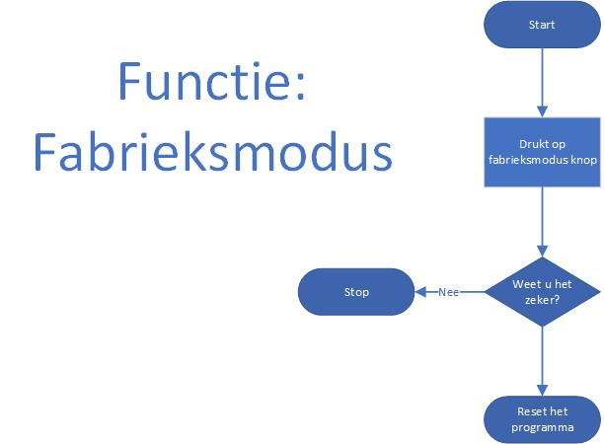

# 5 Activity diagrams

In dit hoofdstuk worden per functie de activiteitenschema’s uitgewerkt en toegelicht. Deze geven een inzicht in het verband tussen de verschillende activiteiten en/of bewerkingen binnen de applicatie.

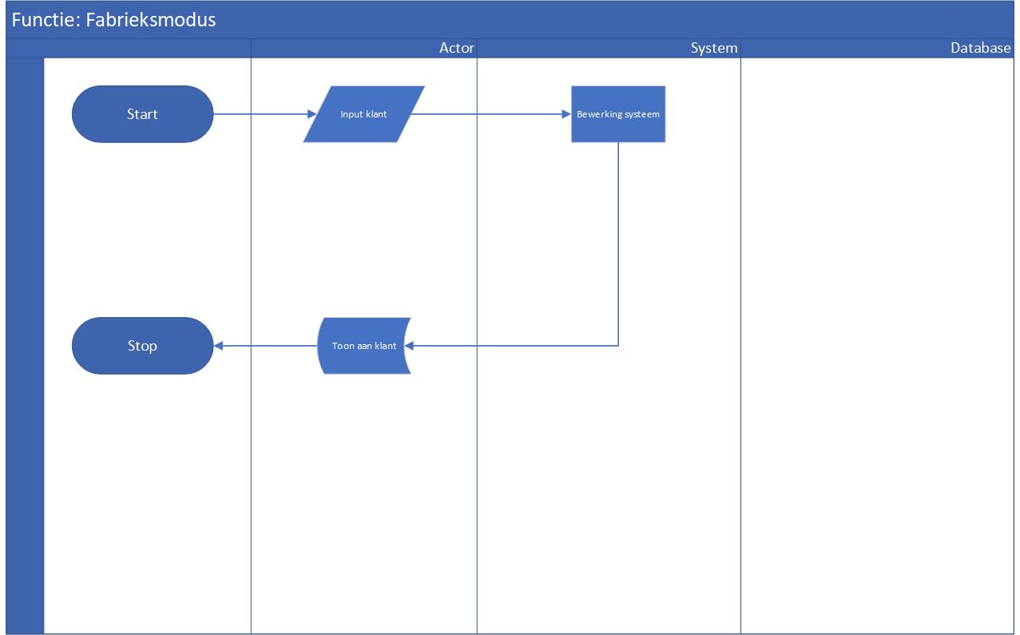

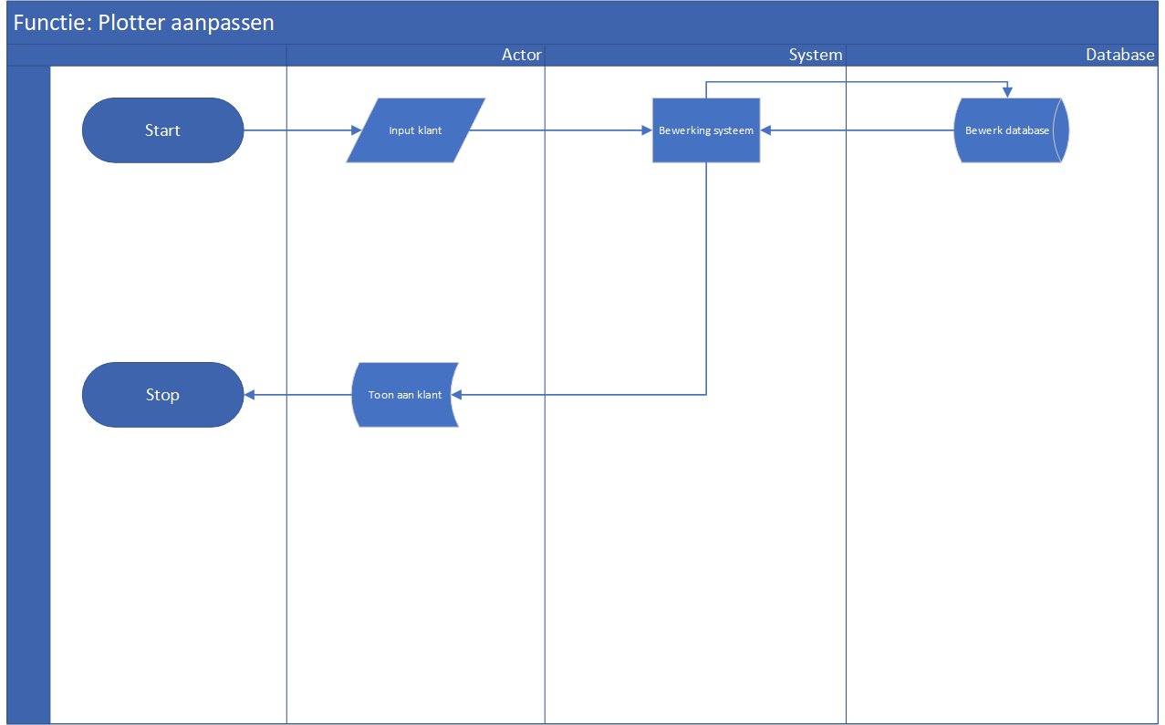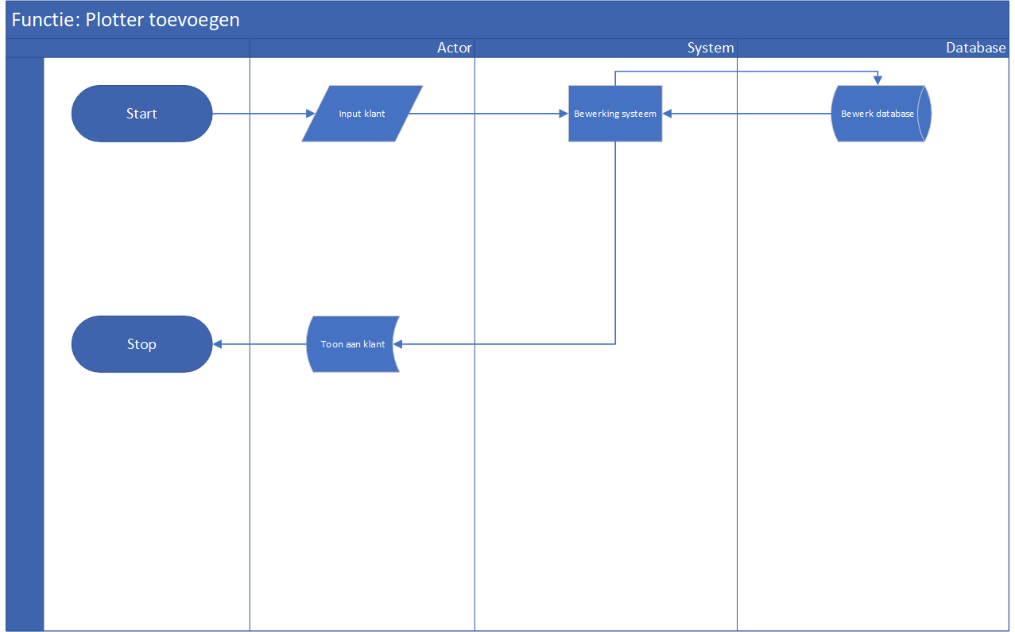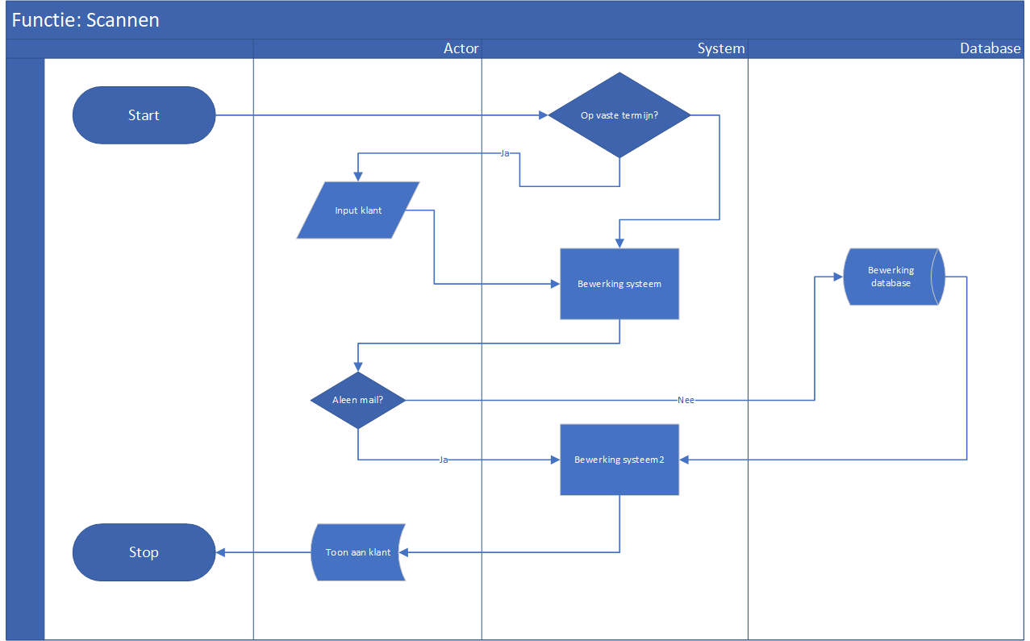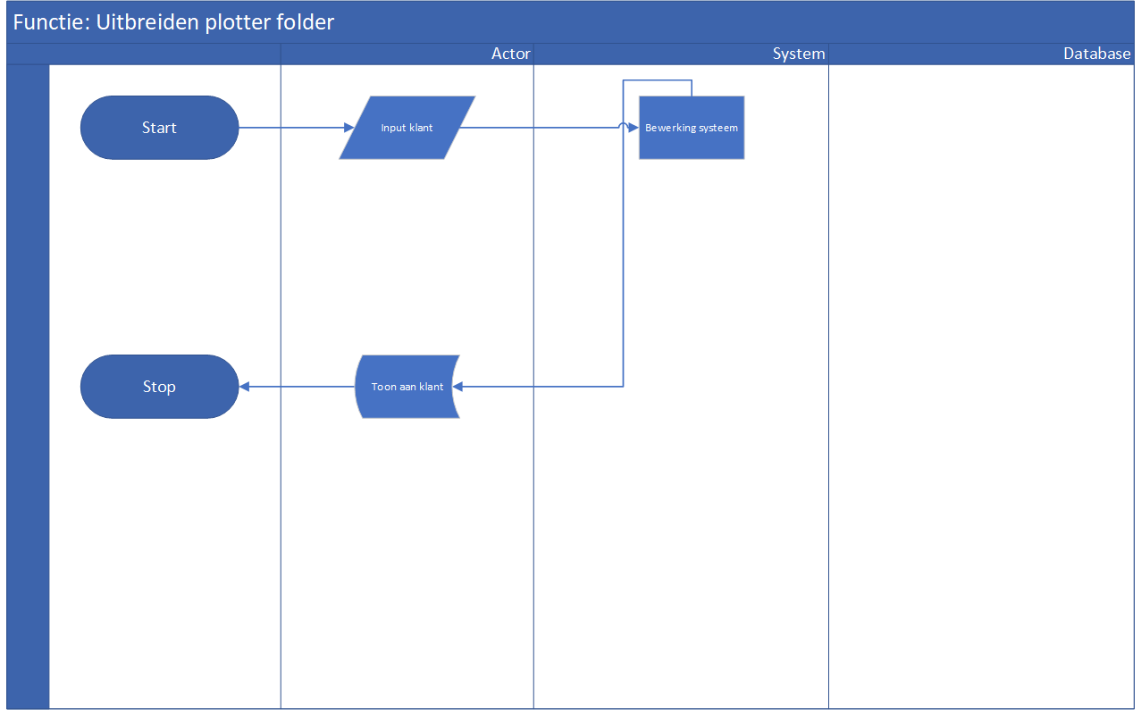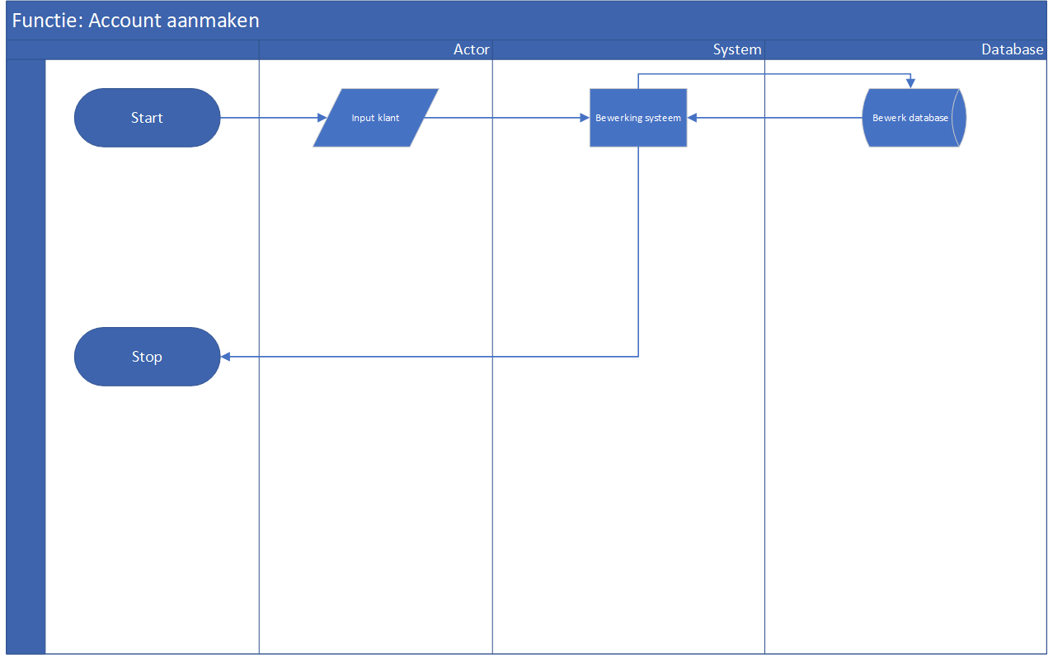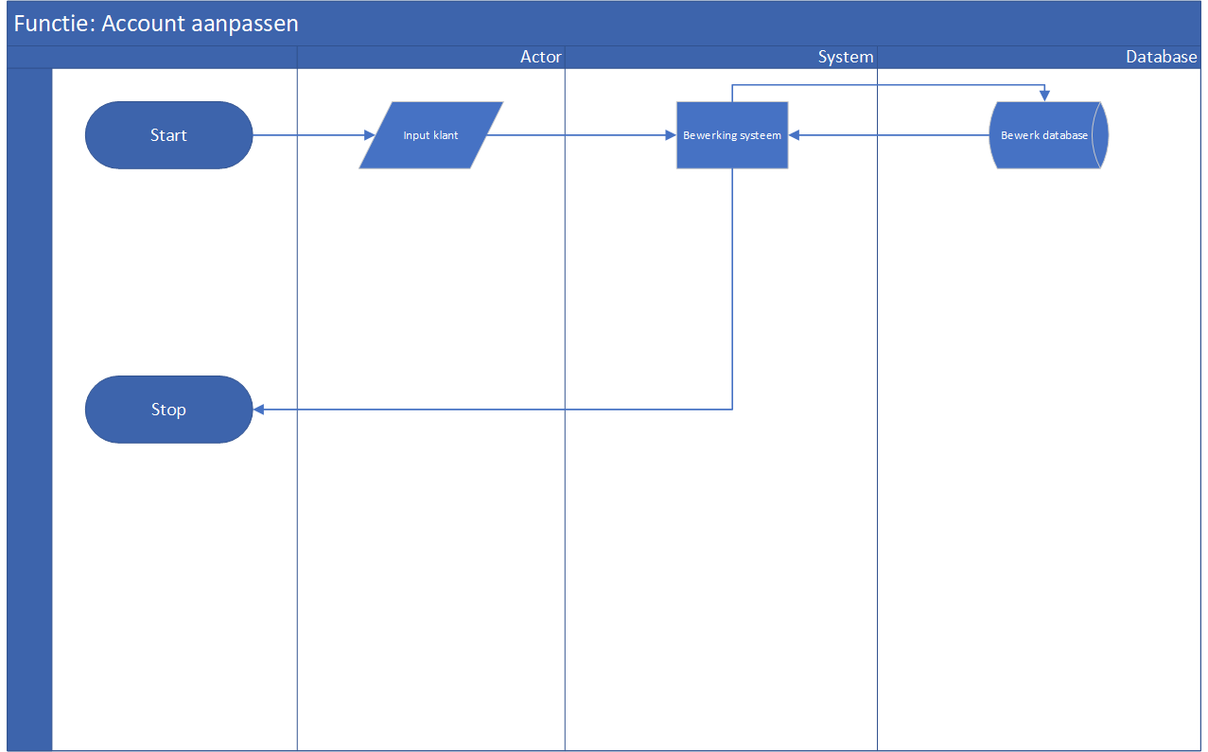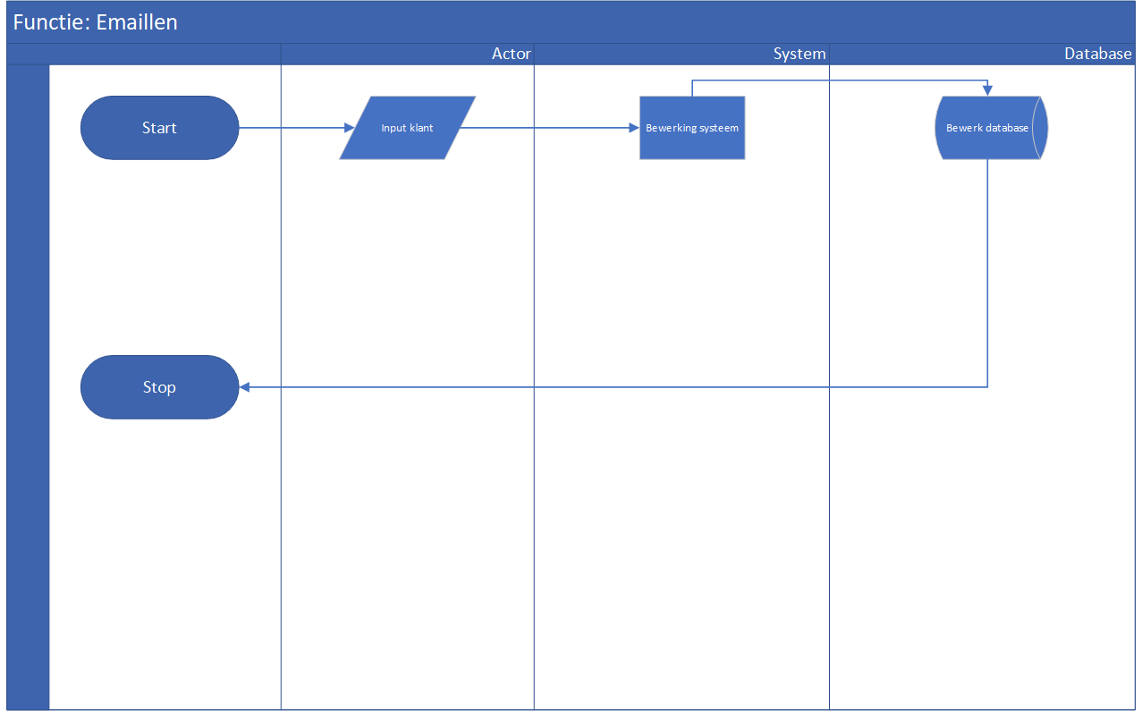

# 6 User Interface Design

In het functioneel ontwerp zijn van alle schermen wireframes gemaakt. In dit hoofdstuk wordt van een of twee schermen het design volledig uitgewerkt weergegeven, zodat de ontwikkelaar kan zien hoe de applicatie eruit moet komen te zien.

## Scherm: Dashboard

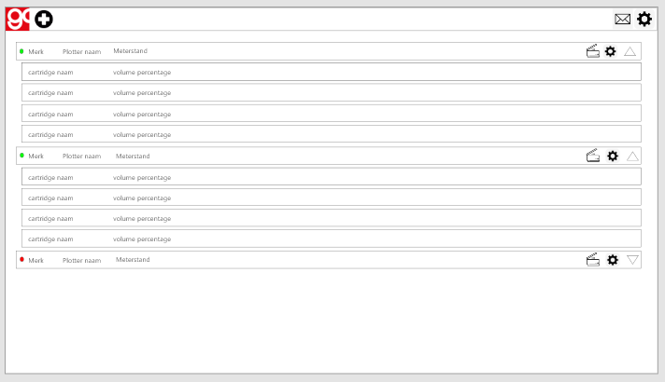

## Scherm: Setup

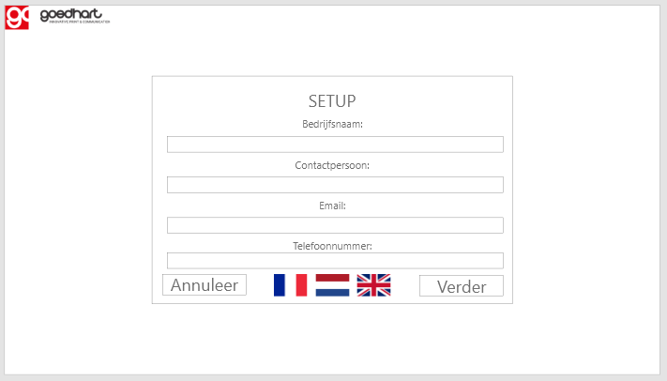

# 7 Data(base) structuur

In dit hoofdstuk wordt de structuur van de database schematisch weergegeven in een zogenaamd Entity Relation Diagram (ERD) of in definitie van classes of modellen. Hierin wordt duidelijk gemaakt welke tabellen er zijn en wat ze inhouden, welke velden deze bevatten, en per veld wat het datatype is, de veldlengte is en of ze verplicht zijn. Tevens worden de foreign keys aangegeven.  
Het is toegestaan om het ERD ‘code-first’ te beschrijven.

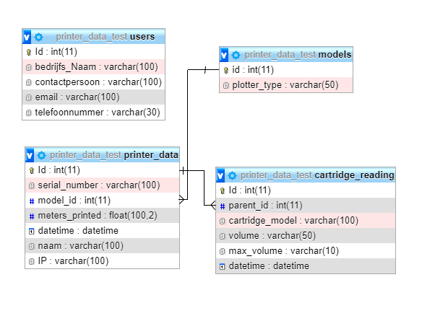

# Akkoord opdrachtgever

|  |  |
| --- | --- |
| Naam |  |
| Datum |  |
| Handtekening |  |